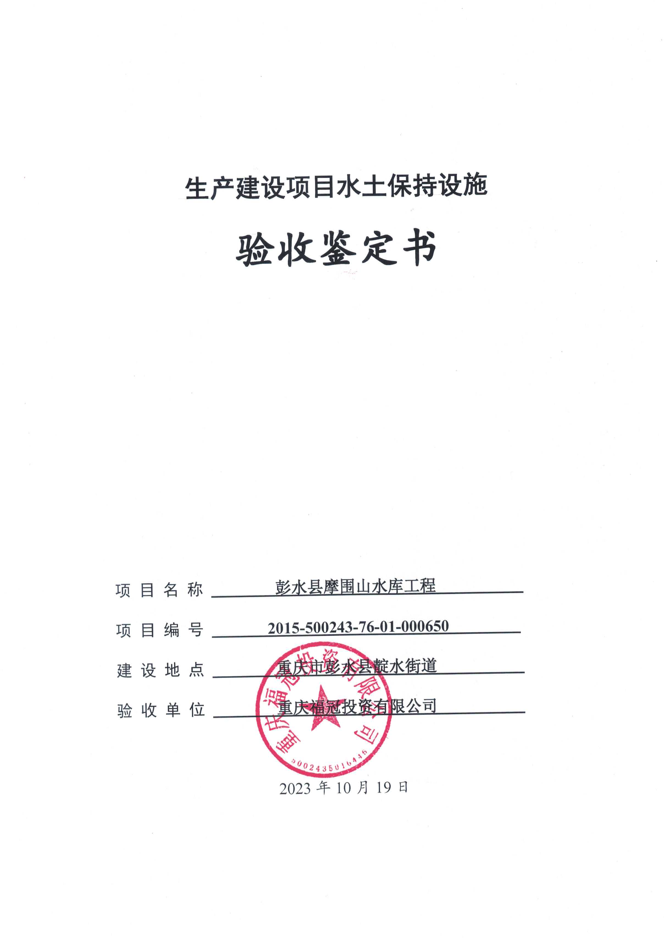
一、生产建设项目水土保持设施验收基本情况表
项目名称 | 彭水县摩围山水库工程 | 行业  类别 | 水利枢纽工程
主管部门  （或主要投资人） | 重庆福冠投资有限公司 | 项目  性质 | 新建
水土保持方案批复  机关、文号及时间 | 重庆市水利局、  渝水许可[2013 ] 145号、2013年9月22日
水土保持方案变更批复  机关、文号及时间 | /
项目建设起止时间 | 2015年5月-2022年12月
水土保持方案编制单位 | 重庆市水利电力建筑勘测设计研究院有限公司
水土保持方案初步设计  单位 | /
水土保持监测单位 | 重庆龙翰环保工程有限公司
水土保持施工单位 | 新疆兵团水利水电工程集团有限公司
水土保持监理单位 | 重庆笃远工程项目管理集团有限公司
水土保持设施验收  报告编制单位 | 重庆龙翰环保工程有限公司

二、验收意见
根据《中华人民共和国水土保持法》第二十七条的规定、重庆市水利局《关于转发水利部关于加强事中事后监管规范生产建设项目水土保持设施自主验收的通知》（渝水[2017]255号）文件精神，2023年10月19日，重庆福冠投资有限公司组织召开了彭水县摩围山水库工程水土保持设施验收会，参加会议的有重庆信博水利工程设计有限公司、重庆龙翰环保工程有限公司、重庆市水利电力建筑勘测设计研究院有限公司、新疆兵团水利水电工程集团有限公司、重庆笃远工程项目管理集团有限公司等单位代表参加，会议成立了验收组，由重庆福冠投资有限公司代表作验收组组长。验收组实地查看了该项目水土保持设施建设情况，查阅了《彭水县摩围山水库工程水土保持设施验收报告》等相关资料，听取了验收报告编制单位有关情况的汇报，经过认真讨论，形成验收意见如下：
（一）项目概况
彭水县摩围山水库工程位于重庆市彭水县靛水街道。总占地面积24.67hm²，永久占地19.85hm²，临时占地4.82hm²。属Ⅳ等小(1)型水库工程，水库正常蓄水位415.0m，相应水库库容144.9万m³，调节库容125.0万m3，死库容19.90万m³，校核洪水位415.71m，相应水库库容158万m³，多年平均可供水量232万m 。管道总长2.27km。本项目主要由枢纽工程和供水工程组成。枢纽工程由大坝、溢洪道和取水建筑物三部分组成。供水工程由供水管道组成。本项目总计挖方7.72万m³（含表土剥离1.54万m³），填方4.36万m³（含表土回填1.54万m³），余方3.36万m³。余方全部运至枢纽工程弃渣场集中堆放。本项目拆迁安置统一采用货币安置方式，不涉及专项设施改（迁）建。工程实际完成投资10609万元，由业主自筹。本项目于2015年5月开工，2022年12月完工，总工期80个月。
（二）水土保持方案批复情况（含变更）
2013年9月22日，重庆市水利局批复了本工程的水土保持方案（彭水水务[2015] 406号）；无水土保持方案变更。
据本工程水土保持方案批复，工程水土流失防治责任范围面积48.39hm²，其中：项目建设区42.14hm²，直接影响区6.25hm²。
批复的水土保持总投资462.07万元，其中主体已列投资71.02万元，方案新增投资为391.06万元。在方案新增投资中，工程措施140.45万元，植物措施65.74万元，临时措施投资77.92万元，独立费用60.35万元，基本预备费20.67万元，水土保持补偿费25.93万元。
批复的水土保持效益分析六项指标目标值：扰动土地整治率95%，水土流失总治理度 97%，土壤流失控制比0.8，拦渣率95%，林草植被恢复率99%，林草覆盖率27%。
（三）水土保持初步设计或施工图设计情况
水土保持方案批复后，水保批复的水土保持措施和投资纳入后续相应施工设计中，配合水土保持措施的完善及为下步的实施提供技术支撑。
（四）水土保持监测情况
2016年5月，建设单位委托重庆龙翰环保工程有限公司承担了本项目水土保持监测编制工作，于2023年9月完成水土保持监测工作，并编制完成水土保持监测总结报告。本项目水土保持监测三色评价结论为“绿”色。
（五）验收报告编制情况和主要结论
2023年10月，项目建设单位重庆福冠投资有限公司自主组织开展了对彭水县摩围山水库工程的水土保持设施验收工作。委托重庆信博有限公司编制《彭水县摩围山水库工程水土保持设施验收报告》。报告编制人员通过现场调查、资料收集及数据分析等方式，编制完成了项目验收报告。报告中认为本工程基本完成了水土保持方案确定的防治任务，水土保持投资较好落实，已完成的各项工程质量总体合格。工程实际发生的防治责任范围面积为24.67hm²，全为项目建设区。报告中主要对实际完成的水土保持工程量和投资进行了统计，在项目建设过程中，建设单位基本落实了水土保持防治措施。建设实际完成水土保持措施：下游406.90以上坝坡框格梁植草护坡（C20砼框格梁）96m³，坝肩C15砼排水沟104m³，溢洪道M7.5浆砌块石排水沟25m³，溢洪道50pcv排水管523m，围堰拆除2352m³，剥离表土1.54万m³，土地整治4.77hm²，覆土1.54万m³，挡土墙340.32m³，土质排水沟337m，复耕1.59hm²，C20砼排水沟410.33m³，下游406.90以上坝坡框格梁植草护坡（植草皮）2727m²，植树10988株，撒播种草2.48hm²，覆盖彩条布2000m³，临时道路排水及边坡防护0.85km。
本工程实际完成的水土保持总投资175.18万元，其中工程措施投资70.72万元、植物措施投资33.91万元、监测措施投资18.67万元，施工临时措施投资5.95万元、独立费用20.00万元、水土保持补偿费为25.93万元（已缴纳，详见缴费单据）。
水土保持效益六项指标：扰动土地整治率达到99.96%，水土流失总治理度达到99.50%，土壤流失控制比大于1.0，拦渣率达到97.38%，林草植被恢复率达到99.28%，林草覆盖率达到41.98%。以上指标均达到或超过了目标值。
项目虽未完全按照批复水土保持方案中的水土保持措施建设，但基本完成了水土保持方案确定建设期的防治任务，达到了与方案中同等的水土流失防治效果，且已完成的各项工程质量总体合格。
（六）验收结论
本项目在实施过程中大部分落实了水土保持方案及批复文件要求，完成了水土流失预防和治理任务，水土流失防治指标达到水土保持方案确定的目标值，水土保持设施总体上符合国家水土保持法律法规及技术标准规定的验收条件，原则通过水土保持设施验收。
（七）后续管护要求
在工程完工后，建设单位将继续领头做好水土保持工作，同时将进一步加强水土保持设施管护工作，确保其持续、安全、有效运行。特别加强对项目区内植被生长较差的地块进行补植及养护力度，保证植物的存活率，使其充分发挥水土保持效益和绿化环境的作用。

